Школа молекулярной и теоретической биологии
III сезон

КУДА КРИВАЯ ВЫВЕЗЕТ
М. А. Ройтберг.
Преподаватели:
Ильдар Хисамбеев, Динара Усманова, Зоя Червонцева



Пущино Август 2014 г.

Часть 1.
РАЗНОСТНЫЕ УРАВНЕНИЯ

Преподаватели: Ильдар Хисамбеев, Динара Усманова
Слушатели:
Андрианов Руслан, Дмитриев Виктор,
Митилева Ксения, Филина Марина

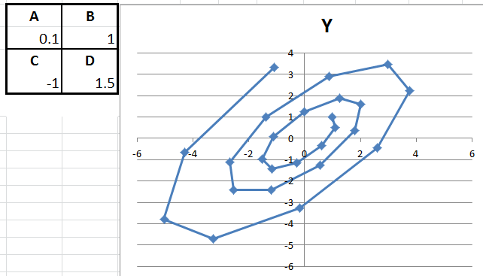
Занятие 1. 9 августа
Вводное занятие. Знакомство со слушателями. Обсуждение возможных тем. Численное решение уравнений.

Занятие 2. 10 августа.
- Рассмотрим разностное уравнение 2-го порядка
X_{n} = a*X_{n-1} + b*X_{n-2} (1)
Решением такого уравнения является бесконечная последовательность. Два первых члена этой последовательности (X₁ и X₂) можно задать произвольно. После этого все остальные члены можно постепенно (говорят: рекурсивно) вычислить по формуле (1).
Цель. Получить формулу для вычисления n-го члена решения уравнения (1) при данных начальных значений. Исследовать поведение последовательности при больших значениях n (говорят: при n -> ∞).

- Эксперименты. Сложение решений и умножение решений на число.
Теорема 1. Пусть {P_{n}} и {Q_{n}} - решения уравнения (1); α, β – числа.
Пусть {S_{n}} - последовательность.
Тогда:
А. Если для любого n выполнено:
S_{n} = α*P_{n}
то {S_{n}} - решение уравнения (1).
Б. Если для любого n выполнено:
S_{n} = P_{n} + Q_{n}
то {S_{n}} - решение уравнения (1).
В. Если для любого n выполнено:
S_{n} = α*P_{n} + β*Q_{n}
то {S_{n}} - решение уравнения (1).

Теорема 2. Пусть {P_{n}} и {Q_{n}} - решения уравнения (1). Пусть α, β – числа
Пусть {S_{n}} - решение уравнения (1).
А. Если выполнено:
S₁ = α*P₁ и S₂ = α*P₂
то для любого n выполнено:
S_{n} = α*P_{n}
Б. Если
S₁ = P₁ + Q₁ и S₁ = P₂ + Q₂
то для любого n выполнено:
S_{n} = P_{n} + Q_{n}
В. Если
S₁ = α*P₁ + β*Q₁ и S₁ = α*P₂ + β*Q₂
то для любого n выполнено:
S_{n} = α*P_{n} + β*Q_{n}
Теорема 3.
А. Пусть {P_{n}} и {Q_{n}} - решения уравнения (1), такие что
P₁ = 1; P₂ = 0;
Q₁ = 0; Q₂ = 1;
Пусть {S_{n}} – произвольное решение уравнения (1).
Пусть α, β – числа, причем α = S₁; β = S₂.
Тогда для любого n выполнено:
S_{n} = α*P_{n} + β*Q_{n}
Б. Пусть {P_{n}} и {Q_{n}} - решения уравнения (1), такие что
P₁ = 1; P₂ = p;
Q₁ = 1; Q₂ = q,
где p ≠q.
Тогда найдутся такие числа α, β, что для любого n выполнено:
S_{n} = α*P_{n} + β*Q_{n}
- Эксперименты: график решения уравнения
X_{n} = 5*X_{n-1} - 6*X_{n-2} (2)
с начальными условиями X₁ = 3; X₂ = 8.
Переход к логарифмическим координатам. Геометрическая прогрессия {3^{n-1}}. Коэффициент пропорциональности – 2. Разность Y_{n} = 2*3^{n-1}. Геометрическая прогрессия {3^{n-1}}. Итог: X_{n} = 2*3^{n-1} + 2^{n-1}.
Найденные прогрессии – решения уравнения (2).
- Геометрические прогрессии – решения уравнения (1).
Теорема 4. Рассмотрим уравнение (1) и квадратное уравнение
z² –a*z –b = 0 (3)
А. Прогрессия {q^{n-1}} является решением уравнения (1) тогда и только тогда, когда q является корнем уравнения (1).
Б. Пусть уравнение (3) имеет 2 различных корня p и q. Тогда любое решение {S_{n}} уравнения (1) задается формулой
S_{n} = α*p^{n-1} + β*q^{n-1}
где α и β – решения системы уравнений
α + β = X₁
p*α +q* β = X₂
Замечание. Уравнение (3) называется характеристическим уравнением для разностного уравнения (1).

Занятие 3. 11 августа.
Рассмотрим неоднородное разностное уравнение 2-го порядка
X_{n} = a*X_{n-1} + b*X_{n-2} + d (1)
Теорема 1.
Пусть {P_{n}} и {Q_{n}} - решения уравнения (1) и
для любого n выполнено:
S_{n} = P_{n} - Q_{n}
Тогда {S_{n}} - решение однородного уравнения
X_{n} = a*X_{n-1} + b*X_{n-2} (2)
Теорема 2.
Пусть в уравнении (1) выполнено:
a+b-1≠ 0
Тогда константная последовательность C_{n} = {d/(1-a-b)}, все члены которой равны
d/(1-a-b)} – решение уравнения (1).
Доказательство. Просто подставьте d/(1-a-b) в уравнение (1) вместо X_{n}, X_{n-1} и X_{n-2} и убедитесь, что выполняется равенство.
Замечание. Чтобы найти формулу d/(1-a-b) можно решить уравнение
z = a*z + b*z + d
Конец замечания.
Следствие. Пусть в уравнении (1) выполнено:
a+b-1≠ 0
и характеристическое уравнение
z² – a*z –b = 0 (3)
имеет два корня p и q.
Тогда любое решение {R_{n}} уравнения (1) может быть представлено в виде
R_{n} = α*p^{n-1} + β*q^{n-1} + d/(1-a-b)
Доказательство. По теоремам 1 и 2 последовательность {P_{n}} такая, что
P_{n} = R_{n} - d/(1-a-b)
является решением однородного уравнения (2). По теореме 3Б из занятия 2 элементы последовательности {P_{n}} могут быть представлены в виде
P_{n} = α*p^{n-1} + β*q^{n-1}
Вопрос 1. Что делать, если у характеристического уравнения (3) нет двух корней? Пока ответ отложим.
Вопрос 2. Что делать, если a+b = 1?
В случае a+b = 1 при d≠0 уравнение (1) не имеет константных решений. Чтобы воспользоваться теоремой 1 для получения формулы общего решения уравнения (1) нужно найти какое-то одно решение уравнения (1), которое можно задать формулой.
Замечание о словах. Вместо «какое-то одно решение уравнения» часто говорят «частное решение». Общее решение уравнения – это формула, под которую подходит любое решение. Конец замечания.
Так как константного решения нет, можно попробовать поискать решение вида
L_{n} = f*n + g (4)
Подставим формулу (4) в (1). Получим:
f*n + g = a*(f*(n-1) + g) + b*(f*(n-2) + g) + d
f*n + g = a*(f*n + g - f) + b*(f*n + g – 2f) + d
(f*n + g)*(1-a-b) = d – (a+2b)*f = 0
По условию, 1-a-b = 0. Поэтому получаем:
(a+2b)*f = d
f = d/(a+2b)
То есть в случае a+b=1 общее решение уравнения (1) задается формулой
R_{n} = α*p^{n-1} + β*q^{n-1} + (d/(a+2b))*n
Вопрос. Что делать, если не только a+b=1, но и a+2b=0?
Ответ. Искать решение в виде h*n²+ f*n + g

Занятие 4. 12 августа
- Общее решение неоднородного разностного уравнения.
Рассмотрим неоднородное разностное уравнение 2-го порядка
X_{n} = a*X_{n-1} + b*X_{n-2} + F(n) (1)
Теорема 1. Пусть {P_{n}} и {Q_{n}} - решения уравнения (1) и для любого n выполнено:
S_{n} = P_{n} - Q_{n}
Тогда {S_{n}} - решение однородного уравнения
X_{n} = a*X_{n-1} + b*X_{n-2} (2)
Следствие. Пусть {R_{n}} – решение уравнения (1). [{R_{n}} – это одно конкретное решение. Иногда говорят: частное решение]. Пусть p, q – корни характеристического уравнения для однородного уравнения (2); p≠q.
Тогда любое решение {S_{n}} можно задать формулой вида
S_{n} = α*p^{n-1} + β*q^{n-1}+ R_{n}
Здесь α и β – решения системы уравнений
α + β = X₁ – R₁
p*α +q* β = X₂ – R₂
- Линейная правая часть.
Рассмотрим неоднородное разностное уравнение 2-го порядка
X_{n} = a*X_{n-1} + b*X_{n-2} + d +g*n (3)
Эксперименты. Остаток после выделения прогрессий – линейная функция.
Вывод. Ищем частное решение в виде
R_{n} = u*n+v; (4)
где u, v – (пока) неизвестные числа.
Подставляем из (4) в (3). Получим:
u*n+v = a*( u*(n-1)+v) +b* a*( u*(n-2)+v)+d+g*n
u*n+v = a*u*n - a*u + a*v + b*u*n – 2b*u + b*v +d+g*n
Переносим u*n+v в правую часть.
a*u*n - a*u + a*v + b*u*n – 2b*u + b*v +d+g*n - u*n – v = 0
Собираем вместе члены с n и свободные члены. Получим:
u*(a+b-1)+g)*n -(a+2b)*u + (a+b-1)*v + d = 0 (5)
Равенство (5) должно быть истинным при любом n. Это возможно только, если и коэффициент при n, и свободный член равны 0. Получаем систему:
u*(a+b-1) = -g
-(a+2b)*u + (a+b-1)*v = -d
Её решения (!!! Если a+b-1≠0 !!!):
u = g/(1-a-b)
v = (d-g* (a+2b)/(1-a-b) )/(1-a-b)
Что делать, если a+b=1? Искать квадратичное частное решение.
Замечание. Условие a+b=1 означает, что однородное уравнение (2) имеет ненулевое решение, все члены которого одинаковы, то есть характеристическое уравнение для разностного уравнения (2) имеет корень 1.

- Знакомство с системами разностных уравнений 1-го порядка.
Система однородных разностных уравнений 1-го порядка – это система вида:
X_{n} = a*X_{n-1} + b*Y_{n-1} (6a)
Y_{n} = c*X_{n-1} + d*Y_{n-1} (6b)
Решение такой системы – пара бесконечных последовательностей {X_{n-1}, Y_{n-1}}. Начальные условия – два числа: X₁ и Y₁. Как и в случае однородных разностных уравнений, решения однородных систем можно складывать и умножать на число.
Решения системы двух разностных уравнений удобно изображать в виде траекторий на плоскости X-Y (ее называют фазовой плоскостью): каждому числу (говорят: моменту времени) n соответствует точка с координатами (X_{n} , Y_{n}). Последовательность точек
{(X_{n} , Y_{n}) } называется траекторией решения фазовой плоскости.
Смотрим картинки.

- Разделенные переменные.
Простейшая система (говорят: система с разделенными переменным):
X_{n} = a*X_{n-1} (7a)
Y_{n} = d*Y_{n-1} (7b)
Последовательности X_{n} и Y_{n} можно искать независимо друг от друга. То есть решения системы (7) имеют вид: { X_{n} = α*a^{n-1}; Y_{n} = β*d ^{n-1}}. Здесь α и β – числовые коэффициенты, зависящие от начальных условий. Можно показать, что Y_{n} и X_{n} связаны степенной зависимостью. Точнее Y_{n} =k*(X_{n})^{r}, где r = log_{a}d; k = β/( α^{r})
Примеры траекторий см. ниже на рисунках. Таблица в левом углу – это коэффициенты a, b, c, d системы (6). Все траектории соответствуют начальным значениям X₁ = Y₁= 1.
На рис. 1-7 – траектории для систем с разделенными переменными. В случае систем с неразделенными переменными траектории бывают похожими (см. рис. 8, 9), а бывают совсем непохожими (см. рис. 10-12).

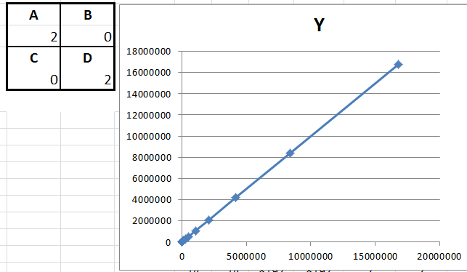
Рис.1. Yn = Xn

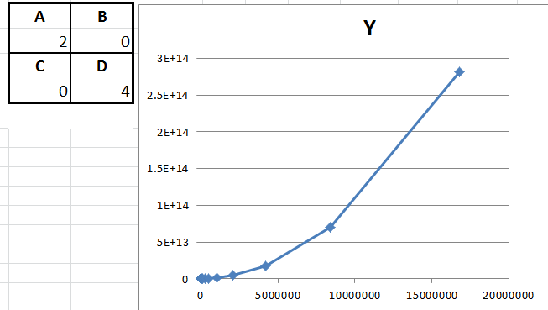
Рис.2. Yn = (Xn)²

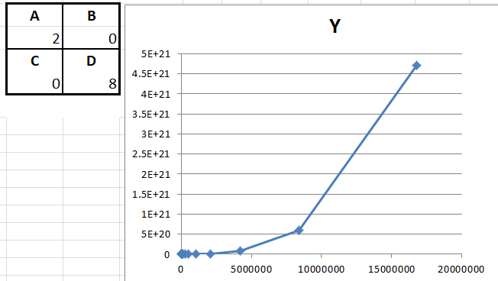

Рис.3. Yn = (Xn)³

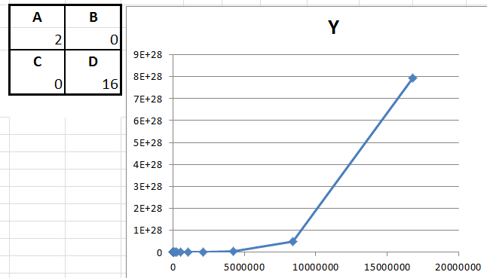
Рис.4. Yn = (Xn)⁴

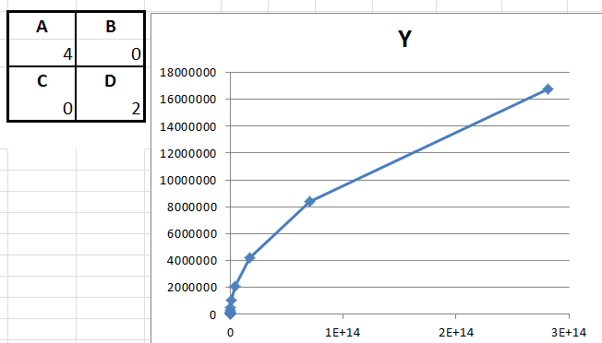
Рис.5. Yn = (Xn)^{1/2} = КОРЕНЬ(Xn)

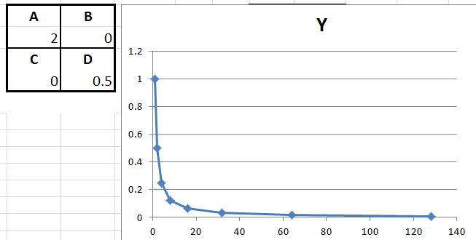
Рис.6. Yn = (Xn)⁻¹ = 1/ Xn

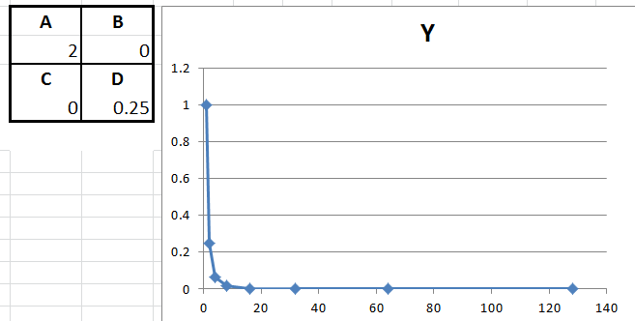
Рис.7. Yn = (Xn)⁻² = 1/(Xn)²

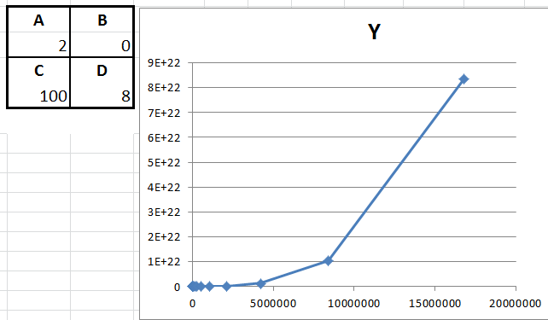
Рис.8 Траектория похожа на траекторию рис.2. Уравнение - примерно Yn = (Xn)²

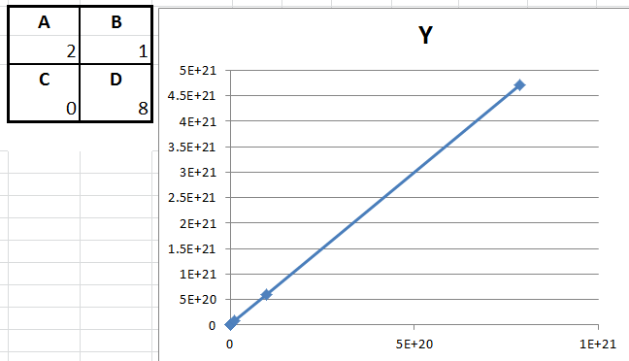
Рис.9 Траектория похожа на траекторию рис.1. Уравнение - примерно Yn = Xn

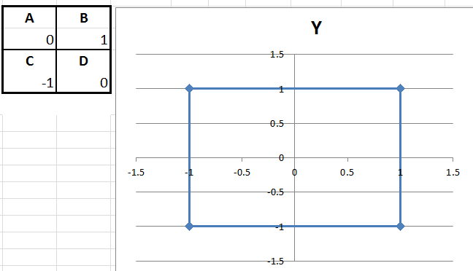

Рис.10. Замкнутая траектория. Траектория не похожа на траектории для разделенных систем.

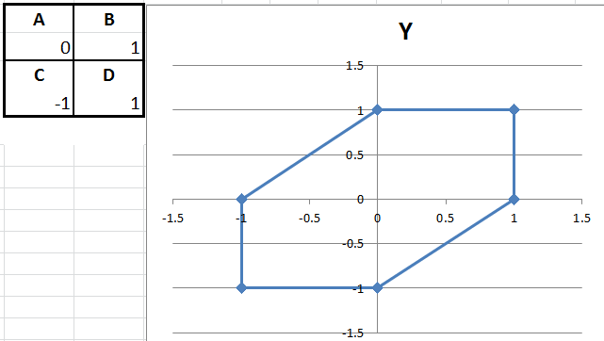
Рис.11. Еще одна замкнутая траектория.

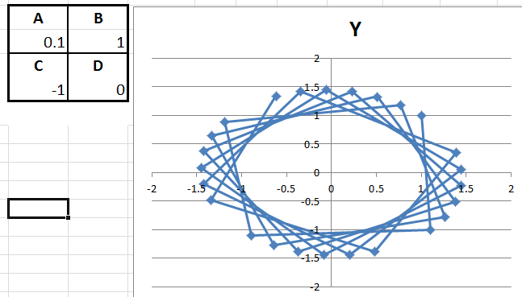
Рис.12. Ходим по кругу, но всякий раз по новым точкам.

Рис.13. Спираль.

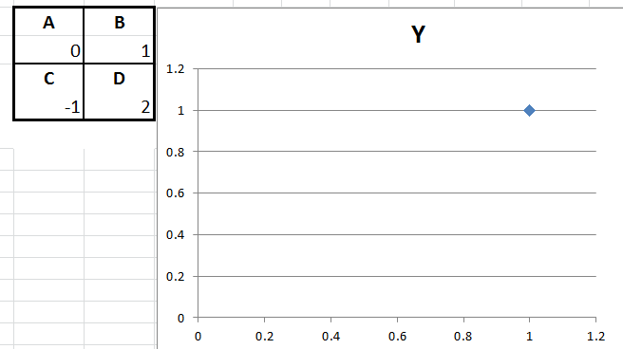
Рис.14. Стоим на месте (стационарная или неподвижная точка ) .

Часть 2.
КОМПЛЕКСНЫЕ ЧИСЛА

Преподаватели: Динара Усманова, Зоя Червонцева
Слушатели:
Андрианов Руслан, Гольдберг Марк, Кольцова Алина,
Ласкина Софья, Молчанова Мария, Филина Марина

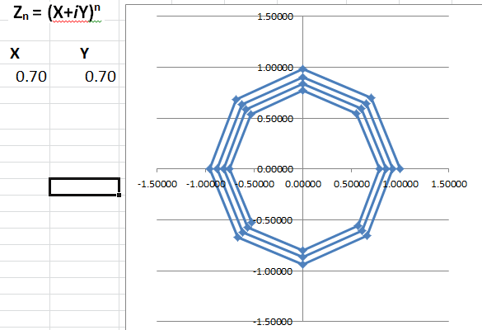

Занятие 5. 14 августа
- Натуральные числа. Законы сложения и умножения: распределительный (он же – ассоциативный), переместительный (он же – коммутативный), сочетательный (он же – дистрибутивный). Нейтральные элементы (0 для сложения; 1 для умножения).
Обратные операции:
Вычитание: m – n - решение уравнения
X + n = m
деление: m/n – решение уравнения
X * n = m
Выполнимы не всегда!
Что делать? Вводим новые значки для обозначения результатов нужных действий и, «формулы» с использованием «старых» чисел.
Примеры.
1) отрицательные числа: вводим знак ‘-’
-5 – решение уравнения 5+ x = 0

2) доли: вводим знак ‘/’
1/5 – решение уравнения 5* x = 1
!!! Просто долей мало. Нужны обозначения для умножения долей на целые числа: 2/5, 3/5 и т.д. А для сложения дробей ничего нового не нужно.

- Вот уравнение:
X² – 2 = 0 (1)
В рациональных числах его решить нельзя. Введем новый знак #. Про этот знак мы знаем, что #² = 2.
Чтобы умножать на рациональные числа и складывать нужно вводить выражения вида a+b#.
Их можно записывать и просто как пару рациональных чисел: (a, b). Это можно изображать как вектор на плоскости.
Сопряженное выражение: a-b#
Польза: (a+b#)*( a-b#) = a²-2b²
Деление: Решаем уравнение: X* a+b#. Решение:
X = ( a/(a²-2b²) ) + ( -b/(a²-2b²) )#
Такой способ введения новых чисел называется алгебраическое расширение.

- Чем плох такой способ расширения множества рациональных чисел для того, чтобы уметь решать уравнение (1) ?
А) Кроме сложения и умножения для чисел есть порядок (кто больше). Отрицательные числа и дроби вписывались в порядок, а значок # - не вписывается.
Б) Это не помогает решать другие нерешаемые уравнения вида X² – m = 0 .

- Для того, чтобы все сделать «по-умному» нужны вещественные числа – бесконечные десятичные дроби. Вещественные числа заполняют всю числовую прямую – больше свободных мест не осталось.
Переход от рациональных чисел к вещественным - это другой способ расширения множества чисел. Но алгебраическое расширение нам ещё понадобится.

Занятие 6. 15 августа
- Рассмотрим уравнение:
X² + 1 = 0
В вещественных числах его решить нельзя. Введем новый знак i. Про этот знак мы знаем, что i² = -1.
Чтобы умножать на вещественные числа и складывать нужно вводить выражения вида a+bi.
Их можно записывать и просто как пару вещественных чисел: (a, b). Это можно изображать как вектор на плоскости. Новые числа называются комплексными, а плоскость, на которой их изображают, - комплексной плоскостью. Вещественные числа с точки зрения комплексных – это числа вида a+0i, им соответствуют вектора вида
(a, 0). Все такие вектора расположены на ост Ox, поэтому эта ось называется вещественной осью. Ось Oy называется мнимой осью; на ней расположены числа вида ai. Такие числа называют чисто мнимыми.
- Действия с комплексными числами. Сложение и вычитание – покомпонентно (как с векторами).
Умножение: (x₁ + y₁i)* (x₂ + y₂i) = (x₁*x₂- y₁*y₂) + (x₁*y₂+ y₁*y₂) i
- Сопряженные числа: a+bi; a-bi. Их произведение равно a²+b² – квадрат длины вектора. Деление – с помощью сопряженных чисел.
- Эксперименты с умножением – появляются растяжения векторов (при умножении на вещественные числа) и повороты.
- Скалярное произведение векторов. Запись в тригонометрической форме – через r и φ.

Занятие 7. 16 августа.
- Повторение. Скалярное произведение в тригонометрической форме – доказательство формулы для cos(α-β).
cos(α-β) = cos(α)* cos(β) + sin(α)*sin(β)
Остальные формулы сложения получаются из формул приведения. Вспоминаем:
cos(α+β) = cos(α)*cos(β) - sin(α)*sin(β)
sin(α+β) = sin(α)*cos(β) + cos(α)*sin(β)
- Аргумент (радиус) и модуль комплексного числа. Обозначения: r (радиус) и φ (аргумент). Связь между обычной и тригонометрической записью числа:
z =x + iy (x, y – вещественные числа)
x = r*cos(φ); y = r*sin(φ) (r, φ – вещественные числа; r≥0);
z = r*cos(φ) + i r*sin(φ) = r*(cos(φ) + i sin(φ));
Связь с полярными координатами точки.
!!! Аргумент комплексного числа определен не однозначно!!!
Всегда можно прибавить или вычесть 2π.
- Запись произведения комплексных чисел в тригонометрической форме.
z₁=x₁ + iy₁ = r₁*(cos(φ₁) + i sin(φ₁));
z₂=x₂ + iy₂ = r₂*(cos(φ₂) + i sin(φ₂));
z₁* z₂=(x₁*x₂- y₁*y₂) + i (x₁*y₂+ y₁*y₂) =
= ( r₁*cos(φ₁) * r₂*cos(φ₂) - r₁*sin(φ₁) * r₂*sin(φ₂) ) +
+ i ( r₁*cos(φ₁) * r₂*sin(φ₂) - r₁*sin(φ₁) * r₂*cos(φ₂) ) =
= r₁*r₂* ( (cos(φ₁) *cos(φ₂) - sin(φ₁) *sin(φ₂) ) +
+ i (cos(φ₁)*sin(φ₂) - sin(φ₁) *cos(φ₂) ) ) =
= r₁*r₂* ( cos(φ₁+φ₂) +i sin(φ₁+ φ₂) )
Смотрим картинки.
- Формулы для степеней. Пусть z = x + iy = r*(cos(φ) + i sin(φ)). Тогда
z² = z*z = r²*(cos(2φ) + i sin(2φ)).
Обозначения:
z = x + iy ⬄ z = (x, y)
z = r*(cos(φ) + i sin(φ)) ⬄ [r, φ]
Тогда можно записать:
z² = z*z = r²*(cos(2φ) + i sin(2φ)) = [r², 2φ]
z³ = z²*z = r³*(cos(3φ) + i sin(3φ)) = [r³, 3φ]
….
z^{n} = z^{n-1}*z = r^{n}*(cos(n*φ) + i sin(n*φ)) = [r³, n*φ]
Смотрим картинки
- Корни из 1. Решим уравнение
z^{n} = 1 (1)
Пусть z = r*(cos(φ) + i sin(φ)). Тогда z^{n} = r^{n}*(cos(n*φ) + i sin(n*φ)) .
Напоминание: Пусть
z₁=x₁ + iy₁ = r₁*(cos(φ₁) + i sin(φ₁));
z₂=x₂ + iy₂ = r₂*(cos(φ₂) + i sin(φ₂));
Тогда
z₁= z₂ ⬄ x₁= x₂ И y₁= y₂
z₁= z₂⬄ r₁= r₂ И φ₁= φ₂ + 2kπ (k –целое число).
Имеем: 1 = 1*(cos(0) + i sin(0)). То есть
r^{n}= 1 => r= 1
n* φ = 2kπ => φ = 2kπ/n (k –целое число)
Разные значения z получаются при k = 0, 1, …, n-1.
Значит, уравнение (1) имеет ровно n корней
- Основная теорема алгебры. «Любой многочлен с комплексными коэффициентами степени n имеет n корней».
Кратные корни. Теорема Безу. Разложение на n линейных множителей. Сопряженные корни для многочлена с вещественными коэффициентами.

Занятие 8. 18 августа.
- Беглое повторение того, что было пройдено: как можно расширять числовые системы; определение комплексных чисел – расширение множества действительных чисел путем присоединения знака для корня уравнение X² + 1 = 0. Общий вид комплексного числа, изображение комплексных чисел в виде векторов на комплексной плоскости; вещественная и мнимая оси. Сложение, вычитание, умножение комплексных чисел. Сопряженные числа. Деление. Полярные координаты и тригонометрическая форма записи комплексных чисел. Обозначения z = (x, y) =[r, φ]. Степени комплексных чисел. Формула: z =[r, φ] => z^{n} =[r^{n}, nφ]
- Картинки в системе «Математика» - расположение комплексных чисел на комплексной плоскости; умножение комплексных чисел. Возведение в степень, траектории, образуемые последовательностями {z^{n}}:
- cпирали (раскручивающиеся при r >1; скручивающиеся при r<1);
- замкнутые траектории при z = 1.
- Траектории {z^{n}} при r = 1, т.е. z = cos φ + i sin φ; n = 0, …, 100. Точки рисуем ромбиками, соединяем их линиями.
Случай φ = 2π/n, n – натуральное число: правильный k-угольник, обход в положительном направлении (против часовой стрелки). Вершины – точки вида
cos(2π*k/n) + i sin((2π*k/n),
они являются решениями уравнения z^{n}=1. Это уравнение имеет n корней.
Случай φ =-2π/n, n – натуральное число: обход многоугольника в противоположном направлении.
Случай φ =2π*k/n, k, n нельзя сократить, n>3, k>1: те же точки, что и при
φ =2π*k/n, но обходятся звездочкой.
Случай φ =1. Что-то странное; убираем ромбики – появляется кольцо [внешний радиус кольца равен 1; стоило отметить точки +1 и -1 на осях]. Случай φ =0.5 – кольцо стало тоньше [внешний радиус не изменился]. Случай φ =0.05 – кольцо стало еще тоньше [внешний радиус не изменился], но оно не замкнулось, его длина чуть больше ¾ окружности.
Объяснение. При φ =2π*k/n угол поворота φ соизмерим с полным углом 2π, то есть через n поворотов на угол φ мы получим угол, кратный 2π и, значит, придем в ту же точку 1= 1+ 0i = (1, 0) = [1, 0] = cos(0) + i sin(0), с которой начиналась траектория. Дальше снова будем двигаться по прежней траектории. Поэтому на картинке мы видим правильный n-угольник (пройденный 100/n раз).
Числа 1 и π несоизмеримы (это и означает иррациональность числа π). Поэтому траектория не замкнется, а каждый раз будет идти по новым точкам окружности и хорды между этими точками будут каждый раз новые. Эти хорды и сливаются в кольцо. Внутренний радиус кольца – расстояние от центра окружности (начала координат) до хорды [оно равно cos(π/n); это легко доказать, построив чертеж].
При φ =0.5 точки траектории будут ближе друг к другу, поэтому хорды будут ближе к окружности и кольцо получится более узким. При φ =0.05 точки на траектории сливаются, однако за 100 поворотов пройти полную окружность не успевают: 100*0.05 = 5 < 2π.
- Разностные уравнения:
X_{n} = aX_{n-1} + bX_{n-2}; (1)
начальные значения, то есть, значения X₁ и X₂ задаем отдельно. Пример: числа Фибоначчи (X_{n} = X_{n-1} + X_{n-2}; X₁ = X₂ = 1): 1, 1, 2, 3, 5, 8, … . Можно ли найти решение разностного уравнения, которое задается формулой? Можно! Нужно взять геометрическую прогрессию {q^{n-1}}, n = 1, 2, … и подобрать подходящий знаменатель q. Подставляем {q^{n-1}} в уравнение (1). Получим (потом сокращаем на q^{n-3} ):
q^{n-1} = a*q^{n-2} + b*q^{n-3}
q² = a*q+ b
Дальше – решаем квадратное уравнение q²- a*q – b = 0. Получим:
D = a²+4b;
q₁ = (a+√D)/2; q₂ = (a-√D)/2.
Поэтому последовательности {( q₁)^{n-1}} и {( q₂)^{n-1}} будут решениями уравнения (1).
Например, для уравнения
X_{n} = 5X_{n-1} - 6X_{n-2}
прогрессии {2^{n-1}}= 1, 2, 4, 8,… и {3^{n-1}} = 1, 3, 9, 27, … будут решениями.

- Что делать, если D<0 и уравнение (1) не имеет вещественных корней? Зато оно имеет комплексные корни:
z₁ = (a+i√|D|)/2; z₂ = (a-i√|D|)/2;
То есть комплексные последовательности
{( z₁)^{n-1}}= {( (a+i√|D|)/2 )^{n-1} } и {( z₂)^{n-1}}= {( (a-i√|D|)/2 )^{n-1} } (2)
будут решениями уравнения (1).
Формулы (2) удобно записать в тригонометрической форме. Пусть z = [r, φ]. Тогда формулы (2) можно записать в виде:
{R_{n}} = {r^{n-1}*(cos((n-1)*φ ) + i sin((n-1)*φ) } (3)
и
{T_{n}} = {r^{n-1}*(cos((n-1)*φ ) - i sin((n-1)*φ) } (4)
[Можно показать, что r² = ¼ *(a²+D) = ½ *( a²+2b); φ = arcsin(√|D|/r) ].
Например, для уравнения
X_{n} = 2X_{n-1} - 2X_{n-2}
получим:
z₁ = 1+i = √2 *( cos(π/4) + i sin((π/4) );
z₂ = 1+i = √2 *( cos(π/4) - i sin((π/4) );
Соответственно, формулы (2) запишутся в виде:
{2^{(n-1)/2}*( cos((n-1)* π/4) + i sin((n-1)* π/4) } = {1, 1+i, 2i, -2+2i, …}
и
{2^{(n-1)/2}*( cos((n-1)* π/4) - i sin((n-1)* π/4) } = {1, 1-i, -2i, -2-2i, …}

- А как найти формулы для вещественных решений уравнения (1). Вот два наблюдения:
Н1. Уравнение (1) – линейное. Поэтому, если умножить решение этого уравнения на число или сложить два решения, то снова получится решение уравнения (1). Например, любая последовательность вида {α*2^{n} + β*3^{n} } будет решением уравнения
X_{n} = 5X_{n-1} - 6X_{n-2}
Н2. Последовательности {R_{n}} (см. (3) ) и {T_{n}} (см. (4) ) – сопряженные.

Поэтому для любого n будет выполнено:
V_{n} = 1/2 * (R_{n}+ T_{n}) = r^{n-1}*cos((n-1)*φ )
и
W_{n} = 1/(2i) * (R_{n}- T_{n}) = r^{n-1}*sin((n-1)*φ )

Последовательности {V_{n}} и {W_{n}} – вещественные. При этом они получаются из решений уравнения (1) – последовательностей {R_{n}} и {T_{n}} – с помощью операций сложения и умножения на число. Поэтому последовательности {V_{n}} и {W_{n}} и будут искомыми вещественными решениями уравнения (1).
Смотрим таблицы и картинки.
Это – один из многочисленных примеров того, как комплексные числа помогают решать «вещественные» проблемы.

Выводы
1. Ставьте эксперименты (в том числе – математические); наблюдайте; стройте гипотезы и доказывайте их. А если гипотеза не подтверждается – начинайте снова ;)
2. В математике (и не только) важно правильно ввести понятия, с помощью которых будут строиться гипотезы.

